

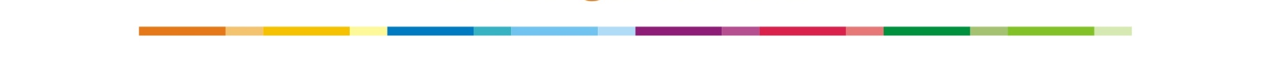
智能灯杆LED宣传屏
（P1.538-208×104室外表贴全彩显示屏）
技 术 规 格 书

目 录

1. 范围 1
1.1 主题内容 1
1.2 适用范围 1
2. 引用文件 1
3. 要求 1
3.1 概述 1
3.2 特性 2
☆ 视频播出功能 2
☆ 信息发布功能 2
3.3 设计与制造 2
3.4 保障 2
4. 质量保证规定 2
4.1 试验验收的责任 2
4.2 试验项目及方法 2
4.3 保修期 2
5. 交货准备 2

1. 范围

1.1 主题内容
本规格书规定了智能LED灯杆宣传屏（P1.538-208×104室外表贴全彩LED显示屏）的组成、主要功能、接口、环境条件、质量保证、人员与培训、试验验收、交货准备等内容。

1.2 适用范围
本规格书适用于P1.538-208×104室外表贴全彩LED显示屏产品。它是P1.538-208×104室外表贴全彩LED显示屏产品设计、制造、测试安装、使用、质量检验、订货、交付的依据，并作为订货合同的附件。

2. 引用文件
GB/T2423.1-2001 | 电工电子产品基本环境试验规程 试验A：低温
GB/T2423.2-2001 | 电工电子产品基本环境试验规程 试验B：高温
GB/T2423.3-2006 | 电工电子产品基本环境试验规程 试验Ca：恒定湿热
GB/T2828.1-2003 | 计数抽样检验程序
GB4208-2008 | 外壳的防护等级（IP代码）
GB4943-2001 | 信息技术设备的安全
GB/T 6388-1986 | 运输包装收发货标志
GB/T 6587.4-1986 | 电子测量仪器 振动试验
GB/T 6587.6-1986 | 电子测量仪器 运输试验
GB/T 6593-1996 | 电子测量仪器质量检验规则
GB/T 9813-2000 | 微型计算机通用规范
GB/T 11463-1989 | 电子测量仪器可靠性试验
SJ/T10463-1993 | 电子测量仪器包装、标志、贮存要求
SJ/T11281-2007 | LED显示屏测试方法
SJ/T11141-2012 | LED显示屏通用规范
 | 公司程序文件

3. 要求

3.1 概述
智能LED灯杆宣传屏配合中心平台软件主要针对时下路灯灯杆、步行街照明灯杆、社区及普通广告灯箱用来显示各种公益广告、商业广告、生活服务等信息，给居民提供方便，为构建智慧平安社区提供有力保障。

3.1.1 组成
智能灯杆LED宣传屏主要有室外全彩屏体、框架结构基础部分、3G控制系统、同步集群系统、平台软件。具体组成见表一及图一：

表一 智能LED灯杆宣传屏组成
序号 | 名 称 | 数量 | 单位 | 备 注
1 | P1.538室外表贴全彩显示屏 | 0.2平方 | 平方 | 0.320m×0.64m,采用晶元灯管
2 | 控制系统 | 1 | 套 | 联网联播
3 | 多功能卡 | 1 | 套 | 选购
4 | 音响 | 1 | 套 | 选购
5 | 智能配电 | 1 | 套 | 选购
6 | 框架结构（含基础） | 1 | 套
7 | 综合布线 | 1 | 套
8 | 机顶盒+Y10 | 1 | 套 | 3G或WIFI接收
9 | 平台软件 | 1 | 套 | 与系统卡配套
10 | 3G流量卡 | 1 |  | 用户自配

P1.538
图一 系统图

3.1.2 接口
智能LED灯杆宣传屏系统设备之间存在以下接口关系。
发送方 | 接收方 | 传输信息内容 | 接口类型 | 路数
系统盒 | 音箱 | 音频信号 | 音频接口 | 1
系统盒 | 屏体控制系统 | 视频信号 | DVI或HDMI | 1
系统盒 | 屏体控制系统 | 控制信号 | USB | 1
系统盒 | TTL继电器 | TTL 电平信号 | 5V 电平 | 1

3.2 特性

3.2.1 屏体技术指标
1、像素管 | 发光管颜色 | 发光管 | 中心波长
1、像素管 | R(纯红） | 晶元 | 625nm
1、像素管 | G(纯绿) | 华灿 | 525nm
1、像素管 | B(纯蓝) | 华灿 | 470nm
2、像素管单元箱 | 物理点间距：1.538mm  物理密度：422500点/平方米  发光点颜色：1R1G1B  LED封装：贴片封装1212封装  模组分辨率：208*104  模组尺寸：320mm*160mm |  | 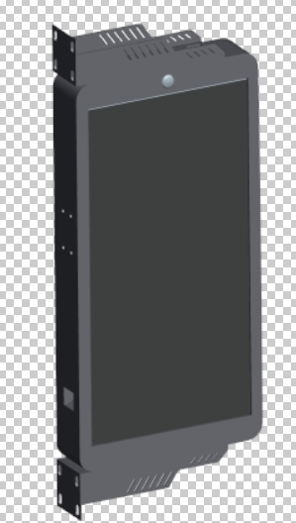
3、显示屏整屏 | 整屏尺寸：0.32m*0.64m=0.2㎡  模组数量：1*4=4块  箱体数量：长1个*高1个=1个  箱体材质：铝箱体  环境温度：存贮 -40℃～+80℃  工 作： -20℃ ～ +50℃  工作湿度：10-95%RH
4、供电 | 工作电压： AC220V±10％，50Hz  平均功耗：≤250W/㎡  最大功耗：≤500W/㎡  箱体输入电压：220±10％
5、控制系统 | 操作系统：WINDOWS 98、WINDOWS NT、 WINDOWS 2k 、WINDOWS XP  控制方式：集连控制  显 卡：DVI显卡
6、主要技术参数 | 最大亮度：最大亮度≥600cd/㎡（并根据实际环境亮度自动调整）  最佳视角：140°  驱动方式：恒流驱动，1/26扫描  灰度等级：RGB各256级  显示颜色： 16.7M色  最佳视距： 10-80米  刷新频率: ≥3840HZ  视频输入方式： DVI或HDMI  传送距离（3G信号覆盖范围）：全国  平均无故障时间：>5000小时  LED灯寿命：5万小时  连续工作时间：>72小时  平整度：不大于2.5mm  亮度非均匀性：5%<亮度非均匀性≤20%  白场色坐标：X:0.28~0.33 Y:0.25~0.37  开关电源：5V/40A  失控率：1×10⁻⁴<像素失控率≤4×10⁻⁴  防护等级： IP54
7、保护技术 | 防雷、防潮、防尘、防腐、防静电，同时具有过流、短路、过压、欠压保护功能。
8、播放内容 | 文本文件，WORD文件，所有图片文件（BMP／JPG／GIF／PCX．．．），所有的动画文件（MPG ／MPEG／MPV／MPA／AVI／VCD／SWF／RM／RA／RMJ／ASF．．．），各种视频文件及实时视频源。
9、拼装结构 | 单元模组化结构设计，屏面采用模组—显示箱体—显示屏组合拼装结构，组装方便。 内部固定加强筋板，抗拉防震。

3.2.2 结构要求
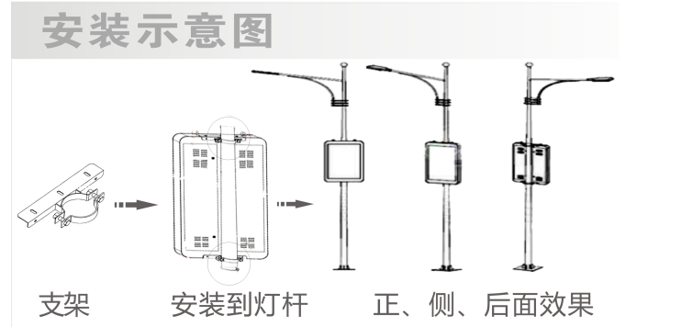

3.2.3 机顶盒天线要求
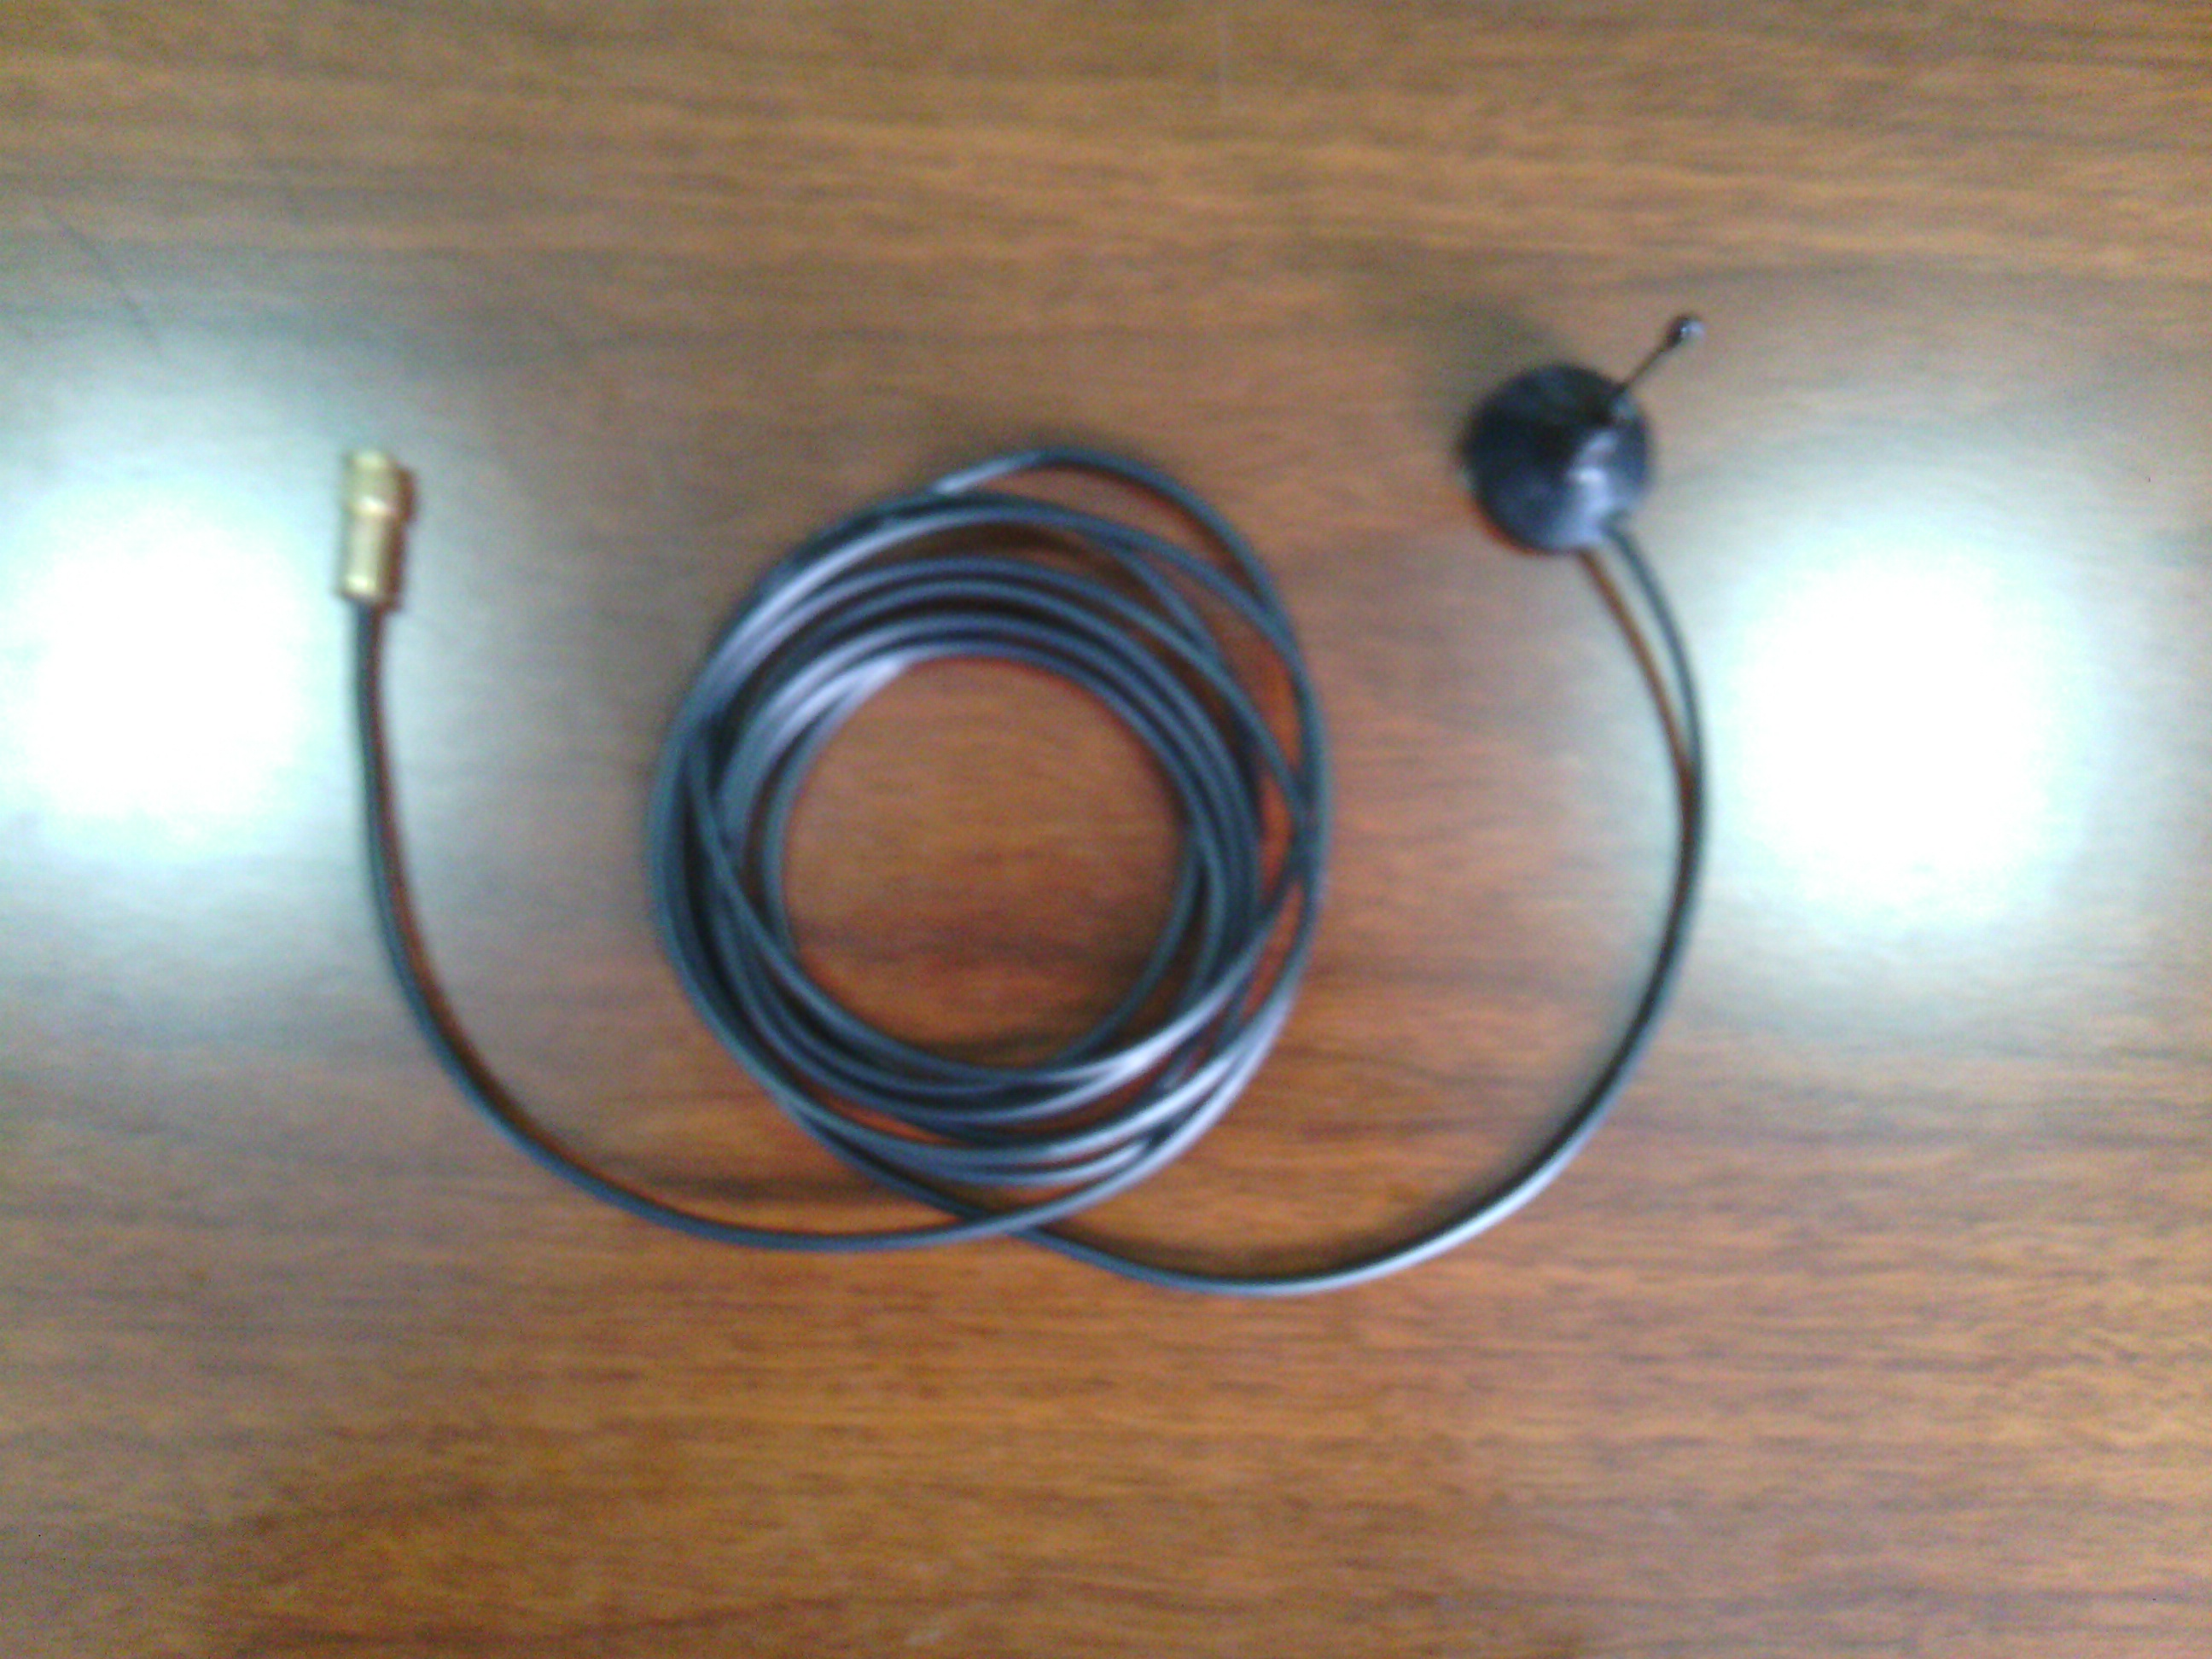
按照以上图片样式，便于接收信号和安装。

3.2.4系统功能
对于每一个选择点的显示屏,要求能实时显示高速度、高清晰度、色彩丰富的动态图像；显示与播放可与每个屏独立配置的控制计算机显示器上的内容点点对应，LED显示屏上的图像色彩、缩放比例和显示尺寸，还可通过中心平台软件上任意调整。

☆视频播出功能
- 图片显示 可显示多种格式的图，包括但不限于bmp;jpg;gif;wmf等。
- 文字显示 支持多语言系统，可任意显示中英文各种简、繁字体，有多种显示方式，变换灵活。
- 动画播放 可显示由动画软件制作的图文动画内容。
- 表格显示 可绘制各种表格显示，表内数据既可通过专用的编辑软件人工输入和更改，也可通过专用软件从网上数据库中自动采集显示。
- 组合显示 利用编辑软件可将文字、图片、表格、动画和视频进行组合、迭加显示。
- 时间显示 可采集计算机内的当前时间，并适时分幅显示，内容可包括：年、月、日、星期、时、分、秒等。
- 多种播出方式，如：翻页、移动、缩小、放大、闪烁、开窗和滚动等方式。
- 具有画面移动补偿功能；
- 预留有可以接入各类硬盘播放器、MP4等将来流行的播放器的接口；

☆信息发布功能
- 可以显示各种计算机信息、图形、图画及二、三维动画等，具有丰富的播放方式，显示滚动信息、文字广告滚播、通知、标语口号等，存储数据信息容量大；
- 有多种中文字体和字型可供选择，还可以输入英文、法文、德文、希腊文、俄文及日文等诸多的外文；
- 在中心可控制每个屏体计算机播出系统灵活接收及播出多种信息；可播放文本信息，播放形式可滚点、滚行、引入引出模式、可上移、左移，消息可循环播出。字体、字号可任意选择、可设置播放速度，另外多条消息可同时播出、或与动画、图像同时播出。
- 在中心可控制每个屏体计算机在屏上可进行日期、时间显示或字符串、表达式显示；
- 在中心可控制每个屏体计算机在屏上进行其它公众信息的发布；
- 每个显示屏可以显示天气预报等信息；
☆控制及网络功能
- 通过中心控制计算机实现对大屏幕电力的自动远端控制,对屏幕进行远程开关屏操作等；
- 配有网络接口可以与计算机联网，同时播出网络信息，实现网络控制；
- 通过3G宽带无线网络，中心联网计算机与社区每个显示屏可以实现联网控制；
☆ 亮度自动控制功能
在项目中增加多功能控制卡，与控制系统连接实现自动控制亮度，并根据早中晚各时间段环境亮度的变化，提供配套的软硬件实时调整屏体亮度，能节省亮度，减少光污染、减少衰减、降低功耗、节省用电，节省用电约30%-50%，达到节能环保功效。
☆ 屏体自检功能
目前数据传输方式采用模组串联方式，每行最后一个模组的输出接口未接回系统，要实现自检，需增加检测板，给每行最后一个模组的输出接口接回检测板，检测板与接收卡智能连接，传输形式上形成回路，信号传输和检测数据可并行，互不影响。系统按照设定的频率自动检测，并通过发送卡上的串口进行输出给机顶盒，机顶盒对接收的检测数据进行打包通过通过3G网络回传至平台，平台对数据进行解析可显示故障的位置。
☆ 音响功能
在屏体内安装音箱，有机顶盒输出音频信号，音响的音量为5米范围内大于等于35分贝。
☆ 智能上电
由中心平台软件发送控制命令，通过机顶盒经3G接收模块接收命令驱动模拟开关，实现对远端显示屏的上电与断电功能，可以对单屏、指定区域内显示屏进行手动或按照计划表自动、定时控制。
☆安全保护功能：
对安全保护功能做如下约定，包括：
- 防酸碱腐蚀、防氧化；防潮、防尘；防电磁干扰、防雷、防静电；有良好的接地；
- 配电系统具有过压、过流、欠压、缺相、短路保护功能；
- 在配电板和开关电源处有警告标志；
- 可承受50HZ、1500V(交流有效值)的试验电压1min不发生击穿；
- 显示屏在正常使用时达到热平衡后，屏体结构金属部分的温升不超过45K，绝缘材料的温升不超过70K；
- 充分考虑系统的耐热和散热，合理设计，优化工艺，使显示屏适用工作环境温度-20℃～+50℃；
- 屏体进行阻燃设计；
- 采取降噪处理措施。
☆平台软件具备功能：
A.管理控制功能
- 日程播放：远程指令LED显示器按照播出计划单顺序自动播放。系统编辑播出单，设定播出时间，按设定时间播出节目。用户按分钟为单位编排一天或多天的节目时间表；
- 默认播放：可以设置开机自动播放默认播出单，在播放端没有接收到新的播放日程时，可按默认播出单播放周期播放：可以远程指令某天的某一时刻，循环播出设定好的播出计划单。
- 实时紧急插播：系统支持紧急通知播放功能，可以临时插播图片、视频、字幕等新节目。
- 终端管理：系统端可对LED显示器进行时间较对，定时开机、关机或休眠，远程音量控制，远程开机、关机控制。
- 快捷控制：显示器有快捷控制菜单，可控制播放的节目、音量大小、静音、播放停止和重新启动。
- 周期播放：可以远程指令某天的某一时刻，循环播出设定好的播出单。

B.权限管理
- 支持用户帐号管理，设置各用户管理权限和初始化密码。用户凭用户名和密码可进入系统管理端。
- 系统可以进行多级别管理，通过权限设定，最大程度上能满足分级应用，达到最优化管理流程。

C.节目审批
节目的制作后可设定审核流程，只有经过审核的节目才可以发布，信息发布流程设置多级审核机制。系统管理员可将二级或三级管理员制作、编辑或修改的节目的内容，设定为需上传一级管理员或指定账号审核，不得直接发布。审核者除审核节目的内容外，还可调整节目的发布播放时间、播放方式、播放点等。

3.3 设计与制造

3.3.1 材料零件和工艺
选用材料与元器件时优选符合国标和专业标准规定的材料与器件。材料、零件的选配满足有关标准、规范要求，选用质量达标并有合格证的定点厂家产品，经验收合格后使用。工艺执行相应的国标、行业标准及企业工艺规定。
核心材料零件的控制
LED发光管
LED灯管采用由国内一流芯片厂家生产的大尺寸超高亮度的芯片组合雷曼封装而制作的。
显示屏专用电源
采用工业级别知名品牌的高效率显示屏专用电源。
驱动IC
采用的驱动IC为台湾聚积的显示屏专用驱动芯片。
机顶盒
采用工业级别知名品牌的机顶盒（由用户提供）。
    - 基础设计
基础设计需要设计院确认。

3.3.2 铭牌和标志

铭牌
应在LED显示屏的适当位置上安装铭牌。内容包括商标、产品名称、型号、出厂编号、厂名、生产日期。

标志
具体到每块模块。

3.3.3 制造质量
1）根据ISO9001体系制订实施生产管理制度，专业化生产检测设备保证了产品的优良品质。质检环节贯穿整个生产过程，在外协外购、装配工艺、生产管理、调试与老化、包装入库、运输存储等环节均有严格的管理。显示屏在生产基地制造并经72小时老化。
2）在生产环节影响产品质量的最主要因数是生产工艺。国内外很多同种产品设计一样，但生产出来的产品质量有天壤之别，其中最主要的原因就是生产工艺问题，因此我公司在工艺上借鉴了国外先进的工艺并进行了发展、改进，从而保证了产品的质量。

3.4 保障
人员
操作员应具备高中以上文化程度，必须培训合格。
培训
按照具体培训计划进行。
维修
按照具体售后服务方案进行。

4. 质量保证规定

4.1 试验验收的责任
承制方（乙方）执行本规格书，提供经出厂检验合格的产品，并出具产品合格证。

4.2 试验项目及方法
出厂试验，按产品验收标准执行。

4.3 保修期
按合同。

5. 交货准备
按照用户指定的交货地点，进行现场勘察、施工为显示屏安装、调试、验收提供前提条件。
以下没有空白。

